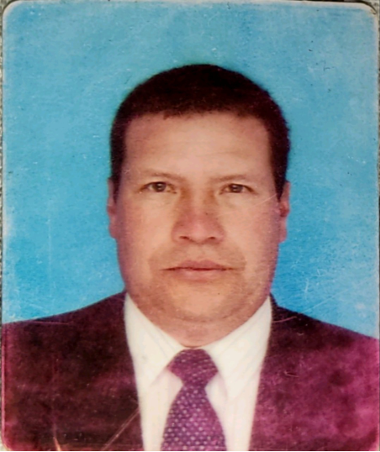
EDGAR FERNANDO GÓMEZ ACOSTA
C.C. 3.064.868
RESIDENCIA: CRA 3 N° 3-59 Junín (Cund.)
CELULAR: 322 233 6495
E-MAIL: fernandogomezaco@hotmail.com
ESTUDIOS

PRIMARIA
Escuela Anexa Nuestra Señora del Rosario
Junín Cundinamarca

MANTENIMIENTO PREVENTIVO Y CHARLA DE OPERACIÓN DE MINICARGADOR
NAVITRANS S.A.
13 de enero del 2015

BACHILLER ACADÉMICO
Colegio ITEC
03 de diciembre del 2021
Bogotá
EXPERIENCIA LABORAL

PROMOTOR AMBIENTAL
CORPOGUAVIO
JEFE INMEDIATO: Ingeniera Paola Beltrán
Teléfono: 320 337 6983

AUXILIAR EN LA OFICINA DE LA EXTENSIÓN RURAL
Oficina de extensión Rural Junín, Cundinamarca
JEFE INMEDIATO: Pedro Aldemar Rodríguez Moreno

OPERADOR DE VIBROCOMPACTADOR
Alcaldía del Municipio de Junín
JEFE INMEDIATO: William Alberto Acosta Romero
Teléfono: 310 337 8905
NOMBRE APELLIDO: Juan Carlos Gómez Acosta
REFERENCIAS PERSONALES
Ocupación: Secretario de Juzgado en el municipio de Gachetá
Teléfono: 310 327 0647

NOMBRE APELLIDO: Stella Gómez Acosta
Ocupación: Contadora
Teléfono: 310 285 8203

REFERENCIAS LABORALES

NOMBRE APELLIDO: Paola Beltrán
Ocupación: Ingeniería Ambiental
Teléfono: 320 337 6983

Edgar Fernando Gómez Acosta
C.C. 3.064.868 de Junín Cundinamarca
--------------------------------------------------------------

